Domaines liés à la vision par ordinateur (wikipédia)
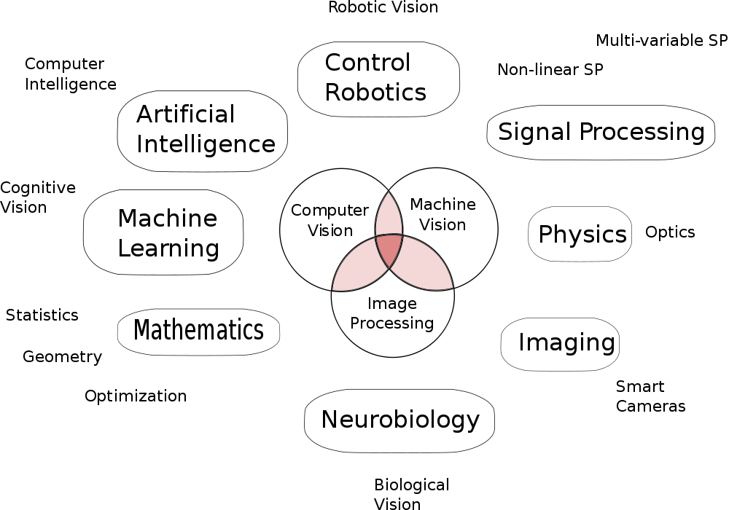

Generic Vision Module

External Systems
Vision Core
Images
Videos
Results
Displays

Image Sources

Commands
Parameters
Commands
Parameters

Communication Protocols, Files
Communication Protocols, Files

Generic Classes Architecture
Abstract VideoProcessingModule

Abstract External

Abstract Video Source
Abstract
Communication
Protocol
Abstract
Communication
Protocol

File
Robot
File
Camera
Display

Stereovision
Vision
VideoFileProcessing

Structure génériqued'un programme de vision

Elements Utilisés dans notre application

Non utilisé, mais possible

Architecture prévue pou
Robot Troll
Camera
Camera
Stereovision

USB

Tcp/Ip
Display

Déroulement du programme de stéréovision:
Capture des images brutes
Correction éventuelle de la distortion des images
Setup
(+Calibrations diverses au préalable)
Détection de contours (Canny)
Segmentation texture du sol ....
RUN (boucle)
gauche
droite
Photo
Photo
Photo
Photo
Photo
Calcul de distances par stéréovision (déroulement du programme)

- ll faut d'abord caractériser les caméras : matrices... (calibration avec la mire.... )
- grace au calcul de la geometry épipolaire => en sélectionnant un point commun sur chaque image, on peut ainsi en déterminer la distance
- on automatise alors le procédé par des algorithmes de détection de points d'intérêt. Etant dans une optique système embarqué, on a en effet pas d'interface utilisateur.

Choix d'un algorithme de détection des points d'intérêt (Explication des 3 étapes ?)

problématique de la robotique mobile => importance primordiale de la rapidité (fiabilité un peu moins)

vu en TP: Harris (pas très efficace)
Sûrement l'un des meilleurs: SIFT
=> aucun des 2 n'est adapaté, il faut un compromis?

Nombreuses autres possibilités; OpenCv propose les principales :

Organisation dans OpenCV 2.2:
Feature detector name (e.g. SURF, FAST...) - see createFeatureDetector() function in detectors.cpp \n"
<< " Currently 12/2010, this is FAST, STAR, SIFT, SURF, MSER, GFTT, HARRIS \n"
<< "[descriptor extractor] Descriptor extractor name (e.g. SURF, SIFT) - see createDescriptorExtractor() function in descriptors.cpp \n"
<< " Currently 12/2010, this is SURF, OpponentSIFT, SIFT, OpponentSURF, BRIEF \n"
<< "[descriptor matcher] Descriptor matcher name (e.g. BruteForce) - see createDescriptorMatcher() function in matchers.cpp \n"
<< " Currently 12/2010, this is BruteForce, BruteForce-L1, FlannBased, BruteForce-Hamming, BruteForce-HammingLUT \n"
(http://en.wikipedia.org/wiki/Corner_detection)
Organisation dans OpenCV 2.2:

Descriptor extractor
Descriptor matcher
Feature detector
"FAST"
"STAR"
"SIFT"
"SURF"
"MSER"
"GoodFeaturesToTrack"
"HARRIS"
"SIFT"
"SURF"
"BRIEF"
"BruteForce"
"BruteForce-L1"
"BruteForce-Hamming"
"BruteForce-HammingLUT"
"FlannBased"

